*Chủ đề 8* **PHƯƠNG TRÌNH BẬC NHẤT MỘT ẨN**

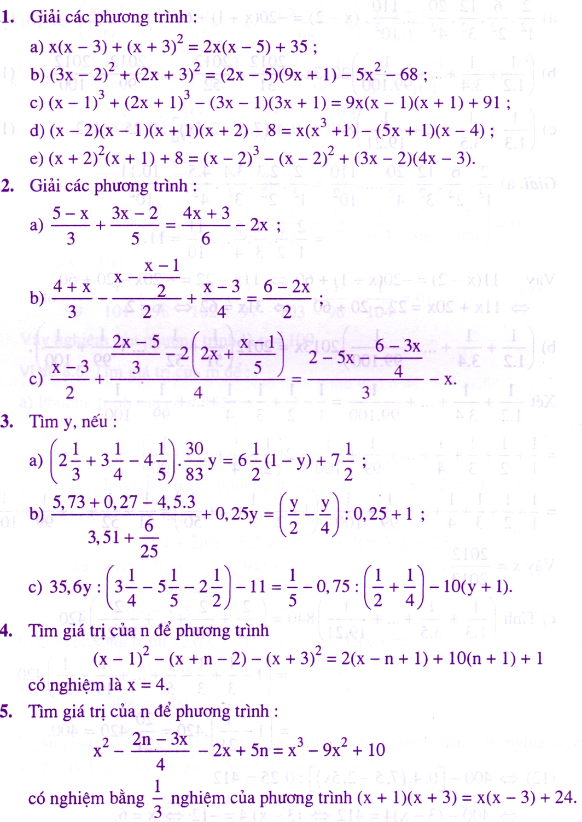

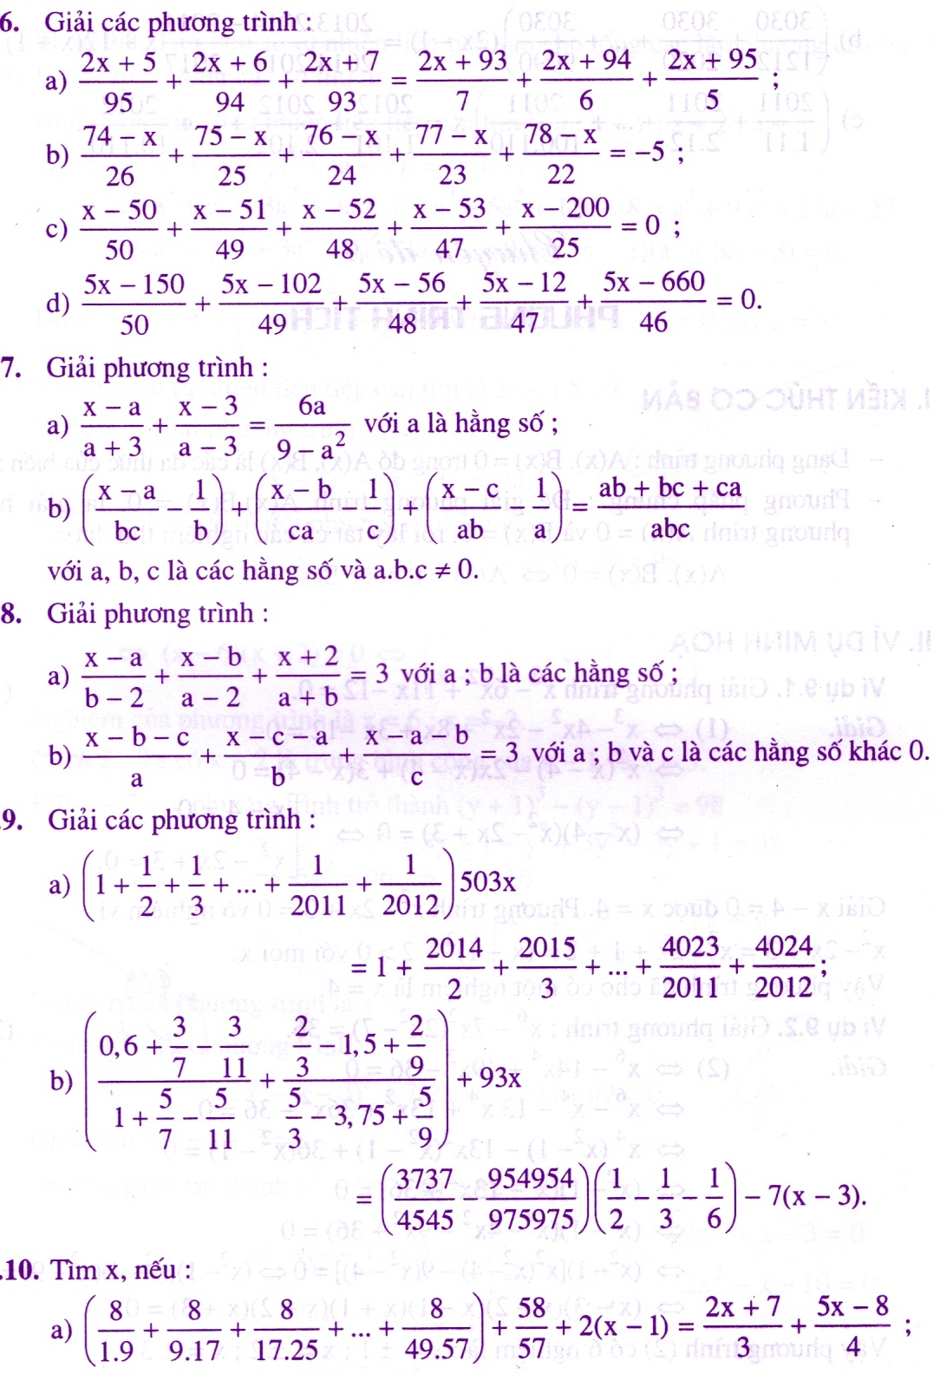

***Chúc các em thành công !***